Database test

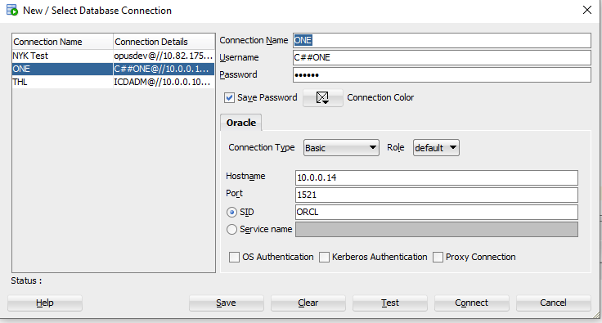

**Câu 1**: Giải thích các hàm thông dụng sau

|  |  |  |
| --- | --- | --- |
| Stt | Tên Hàm | Mục đích sử dụng & nên sử dụng khi nào |
| 1 | Count() | * Trả về số dòng (số lượng) phù hợp với một tiêu chí cụ thể. * Nên dùng khi cần đếm số lần xuất hiện của một tiêu chí nào đó, hoặc check tồn tại của một đối tượng. |
| 2 | Sum() | * Tính tổng giá trị của một cột (chỉ dùng cho cột giá trị số) |
| 3 | MAX() | * Tìm giá trị lớn nhất trên cột |
| 4 | MIN() | * Tìm giá trị nhỏ nhất trên cột |
| 5 | NVL() | * Dùng để test một String xem nếu có null thì thay thế bằng một chuỗi khác |
| 6 | TO_CHAR() | * Chuyển đổi một giá trị bất kỳ sang kiểu String |
| 7 | T0_DATE() | * Chuyển định dạng của một chuỗi hoặc một dãy số sang định dạng ngày tháng. |
| 8 | TO_NUMBER() | * Chuyển đổi kiểu dữ liệu CHAR, VARCHAR2, NCHAR hoặc NVARCHAR2 thành kiểu dữ liệu NUMBER |
| 9 | SUBSTR() | * Lấy ra chuỗi phụ từ chuỗi lớn |
| 10 | REPLACE() | * Thay thế một ký tự/chuỗi bằng một chuỗi khác |
| 11 | REVERSE() | * Đảo ngược chuỗi ký tự |
| 12 | DECODE() | * Bản chất là IF – THEN – ELSE function, hay case switch |
| 13 | TRUNC() | * Thu gọn một số đến một vị trí nào đó sau dấu phẩy (vị trí được chỉ định bởi tham số truyền vào) |
| 14 | LENGTH() | * Trả về dộ dài của chuỗi được truyền vào |
| 15 | LPAD() | * Trả về một chuỗi mới. (ví dụ: LPAD(‘ABC’,6) -> result: ‘ ABC’) |
| 16 | RPAD() | * Trả về một chuỗi mới. (vi dụ: RPAD(‘ABC’,6) -> result: ‘ABC ‘) |
| 17 | TRIM() | * Loại bỏ các ký tự giống ký tự được chỉ định từ đầu hoặc cuối của chuỗi |
| 18 | LTRIM() | * Loại bỏ các ký tự giống với ký tự được chỉ định từ phía bên trái của chuỗi |
| 19 | RTRIM() | * Loại bỏ các ký tự giống với ký tự được chỉ định từ phía bên phải của chuỗi |
| 20 | ROUND() | * Trả về một số được làm tròn đến chữ số thập phân được chọn |
| 21 | ADD_MONTHS() | * Trả về một date được sau khi được cộng vào số tháng được chọn |

**Câu 2**:

SELECT *

FROM MDM_CUSTOMER A

WHERE A.CUST_LGL_ENG_NM LIKE ‘%\_LOGISTICS%’ ESCAPE ‘\’

ORDER BY A.CUST_LOCL_LANG_NM NULLS FIRST

A) Vui lòng giải thích ý nghĩa của câu SQL trên: hiển thị tất cả các cột trong bảng mdm_customer theo điều kiện và sắp theo cột locl_lang_nm với các giá trị null ở các dòng đầu tiên.

B) ý nghĩa của việc dùng ESCAPSE: Biến ký tự sau escape trở thành ký tự bình thường

C) Ý nghĩa của việc dung Nulls First: để những ô null lên đầu tiên

D) Ý nghĩa của việc dung alias, có nên dung alias trong mọi trường hợp không? Giúp đặt tên ngắn, dễ viết.

Không

**Câu 3**:

SELECT *

FROM MDM_CUSTOMER

WHERE 1 = 1

AND CUST_CNT_CD = 'JP'

AND TO_CHAR(CUST_SEQ) = '201791'

Theo bạn câu trên cách dùng TO_CHAR(CUST_SEQ) = '201791' có hợp lý không, tại sao?

Không hợp lý. Mặc dù kết quả có thể đúng nhưng sẽ mất index.

**Câu 4**: cho câu SQL và kết quả như hình bên dưới

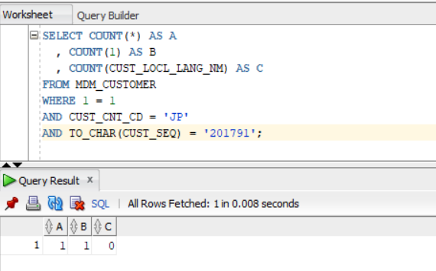

A) Giải thích ý nghĩa COUNT(*), COUNT(1), COUNT(CUST_LOCL_LANG_NM)

Count(*): đếm tổng số hàng trong bảng, bao gồm các giá trị null

Count(1): gán giá trị từ dấu ngoặc đơn cho mọi hàng trong bảng rồi đếm đếm tổng số hàng trong bảng, bao gồm các giá trị null

Count(CUST_LOCL_LANG_NM): Đếm tất cả các hàng trong cột được chỉ định không bao gồm giá trị null

B) Tại sao COUNT(CUST_LOCL_LANG_NM) lại bằng 0: tại tất cả các hàng đều null

**Câu 5**: có 2 cách như bên dưới, cách nào tốt tại sao

|  |  |  |
| --- | --- | --- |
|  | **Cách 1** | **Cách 2** |
|  | NVL(SUM(COL1),0) | SUM(NVL(COL1,0)) |

* Cách 1 tốt hơn. Tại cách 1 chạy nhanh hơn (performance nhỏ hơn)

**Câu 6**: có 2 cách như bên dưới, cách nào tốt tại sao

|  |  |  |
| --- | --- | --- |
|  | **Cách 1** | **Cách 2** |
|  | NVL(SUM(COL1),0) + NVL(SUM(COL2),0) | Ex.1] SUM(NVL(COL1 + COL2,0))  Ex.2] NVL(SUM(COL1 + COL2),0) |

* Cách 2 tốt hơn. Tại cách 2 chạy nhanh hơn (performance nhỏ hơn)

**Câu 7**: có 2 cách như bên dưới, cách nào tốt tại sao

|  |  |  |
| --- | --- | --- |
|  | **Cách 1** | **Cách 2** |
|  | SELECT A.CUST_NO, A.ORD_NO, A.PRO_CD, B.PROD_NM  FROM TB_ORD A,  TB_PROD B  WHERE 1 = 1  AND A.PRO_CD = B.PROD_CD  AND B.PROD_CD IN (SELECT PROD_CD FROM TB_PROD D WHERE D.PROD_CD = A.PRO_CD AND PROD_UNIT_AMT < 800); | SELECT A.CUST_NO, A.ORD_NO, A.PRO_CD, B.PROD_NM  FROM TB_ORD A,  TB_PROD B  WHERE 1 = 1  AND A.PRO_CD = B.PROD_CD  AND EXISTS (SELECT D.PROD_CD FROM TB_PROD D WHERE D.PROD_CD = A.PRO_CD AND D.PROD_UNIT_AMT < 800); |

* Cách 2 tốt hơn. Tại cách 2 chạy nhanh hơn (performance nhỏ hơn)
* Dùng IN khi kết quả truy vấn phụ nhỏ, dùng EXISTS khi kết quả truy vấn phụ lớn

**Câu 8**: có 2 cách như bên dưới, cách nào tốt tại sao

|  |  |  |
| --- | --- | --- |
|  | **Cách 1** | **Cách 2** |
|  | SELECT A.CUST_NO, A.ORD_NO, A.PRO_CD, B.PROD_NM  FROM TB_ORD A,  TB_PROD B  WHERE 1 = 1  AND A.PRO_CD = B.PROD_CD  AND B.PROD_CD IN ('00001','00002'); | SELECT A.CUST_NO, A.ORD_NO, A.PRO_CD  , (SELECT B.PROD_NM FROM TB_PROD B WHERE B.PROD_CD = A.PRO_CD) AS PROD_NM  FROM TB_ORD A  WHERE 1 = 1  AND A.PRO_CD IN ('00001','00002'); |

* Cách 2 tốt hơn. Tại cách 2 chạy nhanh hơn (performance nhỏ hơn)

**Câu 9**: cho số 8988.80 vui lòng xuất ra định dạng $8,988.800

select to_char (8988.80,'$9,9999.999') from dual;

**Câu 10**: cho số 8988.80, 820988.80 vui lòng xuất ra định dạng $8,000.000, $820,000.000

select to_char(trunc(8988.80,-3), 'L9G999G999D00') from dual;

select to_char(trunc(820988.80,-3), 'L9G999G999D00') from dual

**Câu 11**: Cho cấu SQL và kết quả như sau:

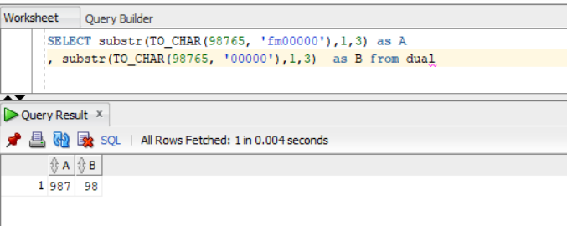

Như hình trên cả 2 A và B điêu substr từ 1, đến 3 tại sao kết quả lại khác nhau.

* Tại độ dài của to_char(98765,’fm00000’) là 5 số và độ dài của to_char(98765,’00000’) là 6 số. Do fm loại 1 khoảng trắng dành để biểu diễn dấu + - trong 1 chuỗi số trả về.

**Câu 12**: Viết Câu SQL xuất ra, Ngày hiện tại, này hôm qua, ngày mai

select sysdate + interval '-1' day as YESTERDAY,sysdate as NOW, sysdate + interval '1' day as TOMORROW

from dual

**Câu 13**: ta có table (**TB_ORD**), yêu cầu viết câu SQL để generate ORD_NO có đô dài 10 tự với format sau: yyyymmdd000Seq, ví dụ hnay là 20191028 và chưa có seq nào thì ORD_NO sẽ là 201910280001, và nếu đã tồn tại ORD_NO 201910280001 thì nó sẽ là 201910280002

select

concat(

to_char(SYSDATE,'yyyyMMdd'),

(select to_char(count(*) + 1,'fm0000')

from tb_ord

where ord_dttm like concat(to_char(SYSDATE,'yyyyMMdd') , '____' ))

)

from tb_ord

WHERE ROWNUM = 1

**Câu 14**: ta có table (**MDM_CUSTOMER**) và dữ liệu như bên dưới

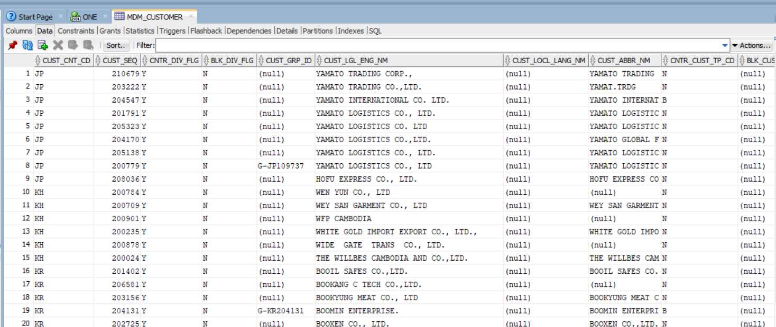

Các field liên quan: CUST_CNT_CD, CUST_SEQ, CUST_GRP_HRCHY_CD, CUST_GRP_ID

Dữ liệu cột CUST_GRP_HRCHY_CD có thể có(**I**: individual, **C**: Country, **G**: Global)

A) Viết câu SQL tìm CUST_GRP_ID sao cho: CUST_GRP_HRCHY_CD có **I** hoặc **C** nhưng không có **G**

select distinct(CUST_GRP_ID)

from mdm_customer

where CUST_GRP_ID not in (

select CUST_GRP_ID

from mdm_customer

where cust_grp_hrchy_cd like 'G'

)

B) Viết câu SQL tìm CUST_GRP_ID sao cho: CUST_GRP_HRCHY_CD có **G** và có **I** nhưng không có **C**

select distinct(CUST_GRP_ID)

from mdm_customer

where CUST_GRP_ID not in (

select CUST_GRP_ID

from mdm_customer

where cust_grp_hrchy_cd like 'C'

)

**Câu 15**: ta có table (**TB_PROD**) và dữ liệu như bên dưới

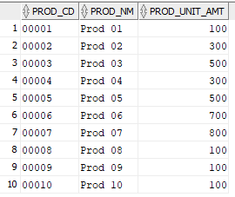

Viets cấu SQL để suất ra kêt quả như sau:

1. Lấy max(PROD_UNIT_AMT)

select max(PROD_UNIT_AMT) from tb_prod;

1. Lấy giá trị min(PROD_UNIT_AMT)

select min(PROD_UNIT_AMT) from tb_prod;

1. Lấy giá trị trung bình PROD_UNIT_AMT

select avg(PROD_UNIT_AMT) from tb_prod;

1. Lấy tên của sản phẩm có PROD_UNIT_AMT lớn nhất

select prod_unit_amt as MAX_AMT, prod_nm as MAX_NAME, a.minp as MIN_AMT, a.avgp as AVG

from tb_prod, (select max(PROD_UNIT_AMT) as MAXP, min(PROD_UNIT_AMT) as MINP, avg(PROD_UNIT_AMT) as AVGP from tb_prod) A

where prod_unit_amt = (select max(PROD_UNIT_AMT) from tb_prod) and tb_prod.prod_unit_amt = a.maxp;

Kết quả phải ra đc như sau:

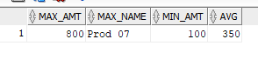

**Câu 16**: ta có table (**TB_ORD**) và dữ liệu như bên dưới

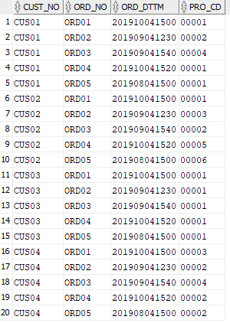

A) viết cấu SQL lấy ra top3 sản phẩm đc bán nhiều nhất**.**

**SELECT** *

**FROM**

(**SELECT** pro_cd,

**count**(pro_cd) **AS** countp

**FROM** tb_ord

**GROUP** **BY** pro_cd

**ORDER** **BY** countp **DESC**) A

**WHERE** ROWNUM <= 3;

B) Viết cấu SQL lấy ra cái ORD_DT, ORD_TM, PROD_CD gần nhất theo CUST_NO

**SELECT** a.cust_no,

b.ord_dttm,

a.maxp,

b.pro_cd

**FROM**

(**SELECT** cust_no,

**MAX**(ord_dttm) maxp

**FROM** tb_ord

**GROUP** **BY** cust_no) A

**LEFT** **JOIN** tb_ord B **ON** a.cust_no = b.cust_no

**AND** a.maxp = b.ord_dttm

**ORDER** **BY** a.cust_no;

Kết quả mong đợi như sau:

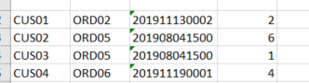

C) viết cấu SQL report xem trong tháng 06, 07, 08, 09 cảu 2019 sản phẩm có mã code là 00001bán đc bao nhiêu cái.

Kết quả mong đợi nhưu sau: left outer join partition - 130

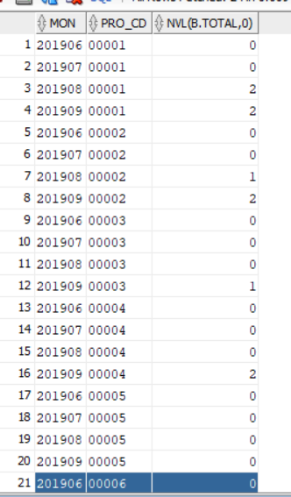

**SELECT** A.MON,

NVL(B.pro_cd, '00001') **AS** PRO_CD,

NVL(b.total, 0)

**FROM**

(**SELECT** **distinct**(substr(ord_dttm, 1, 6)) **AS** MON

**FROM** tb_ord

**WHERE** substr(ord_dttm, 1, 5) **like** '20190'

**AND** substr(ord_dttm, 6, 1) **in** ('6',

'7',

'8',

'9')) A

**LEFT** **OUTER** **JOIN**

(**SELECT** A.MON,

pro_cd,

**count**(pro_cd) **AS** total

**FROM**

(**SELECT** substr(ord_dttm, 1, 6) **AS** MON,

pro_cd

**FROM** tb_ord

**WHERE** substr(ord_dttm, 1, 5) **like** '20190'

**AND** substr(ord_dttm, 6, 1) **in** ('6',

'7',

'8',

'9')

**AND** pro_cd **like** '00001') A

**GROUP** **BY** MON,

pro_cd) B **ON** A.MON = B.MON;

D) giả sư lúc đầu sản phẩn 00001 có 100 cái, viết report để tính số lương remain theo tháng 06, 07, 08, 09

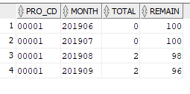

**SELECT** **c**.mon,

**c**.pro_cd,

**c**.total,

100- NVL(**SUM**(**c**.total) OVER (PARTITION **BY** **c**.pro_cd

**ORDER** **BY** **c**.mon),0) **AS** REMAIN

**FROM**

(**SELECT** A.MON,

NVL(B.pro_cd, '00001') **AS** PRO_CD,

NVL(b.total, 0) **AS** TOTAL

**FROM**

(**SELECT** **distinct**(substr(ord_dttm, 1, 6)) **AS** MON

**FROM** tb_ord

**WHERE** substr(ord_dttm, 1, 5) **like** '20190'

**AND** substr(ord_dttm, 6, 1) **in** ('6',

'7',

'8',

'9')) A

**LEFT** **OUTER** **JOIN**

(**SELECT** A.MON,

pro_cd,

**count**(pro_cd) **AS** total

**FROM**

(**SELECT** substr(ord_dttm, 1, 6) **AS** MON,

pro_cd

**FROM** tb_ord

**WHERE** substr(ord_dttm, 1, 5) **like** '20190'

**AND** substr(ord_dttm, 6, 1) **in** ('6',

'7',

'8',

'9')

**AND** pro_cd **like** '00001') A

**GROUP** **BY** MON,

pro_cd) B **ON** A.MON = B.MON) **C**